БАШКОРТОСТАН РЕСПУБЛИКАһЫ  МИШКӘ РАЙОНЫ  МУНИЦИПАЛЬ РАЙОНЫНЫҢ  ОЛО ШАҘЫ АУЫЛ СОВЕТЫ  АУЫЛ БИЛӘМӘҺЕ  ХАКИМИӘТЕ  452345 Оло Шаҙы ауылы,Али Карнай урамы,7  Тел: 2-33-40 | 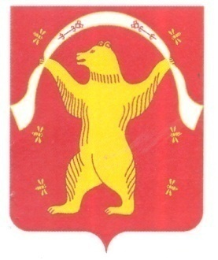 | РЕСПУБЛИКА БАШКОРТОСТАН  АДМИНИСТРАЦИЯ  СЕЛЬСКОГО ПОСЕЛЕНИЯ  БОЛЬШЕШАДИНСКИЙ СЕЛЬСОВЕТ  МУНИЦИПАЛЬНОГО РАЙОНА  МИШКИНСКИЙ РАЙОН  452345 д.Большие Шады,улица Али Карная,7  Тел:2-33-40

КАРАР ПОСТАНОВЛЕНИЕ
12 октябрь 2022 йыл № 75 12 октября 2022 год

О признании адреса присвоенным

Руководствуясь Федеральным законом от 06.10.2003 №131-ФЗ "Об общих принципах организации местного самоуправления в Российской Федерации", Федеральным законом от 28.12.2013 №443-ФЗ "О федеральной информационной адресной системе и о внесении изменений в Федеральный закон "Об общих принципах организации местного самоуправления в Российской Федерации", Постановлением Правительства Российской Федерации от 22.05.2015 № 492 «О составе сведений об адресах, размешаемых в государственном адресном реестре, порядке межведомственного информационного взаимодействия при ведении государственного адресного ресстра, о внесении изменений и признании утратившими силу некоторых актов Правительства Российской Федерации».Администрация сельского поселения Большешадинский сельсовет муниципального района Мишкинский район Республики Башкортостан
п о с т а н о в л я е т :

- Признать присвоенным следующий адрес:
1.1.Адрес жилого дома с кадастровым номером 02:39:070105:236 – Российская Федерация, Республики Башкортостан, Мишкинский муниципальный район, сельское поселение Большешадинский сельсовет, деревня Большие Шады, улица Карла Маркса, дом 9.
2. Контроль за исполнением настоящего Постановления оставляю за собой.

Глава сельского поселения Р.К.Аллаяров

